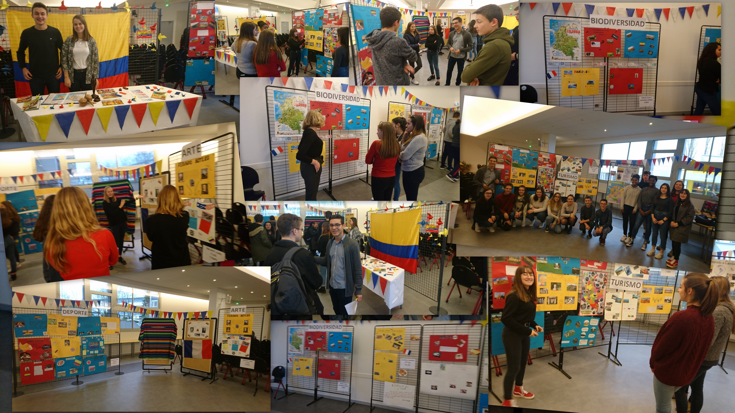

Dans le cadre de l’année croisée France–Colombie 2017, l’équipe d’espagnol du lycée Raoul FOLLEREAU a organisé le 14 et 15 décembre un voyage découverte de la Colombie où tous les sens ont été mis en éveil !
La présence cette année d’Antonio Soñett, assistant d’espagnol d’origine colombienne au lycée R. Follereau, était une belle opportunité de donner du concret à l’initiative.
Dans un 1er temps, ce dernier a épaulé les élèves de 1ère LV3 et TLV3 de Mme TRECHOT , les 1ère LVA de Mme CHIGOT et les 2nde LV2 de Mme PESCHAUD et Mme LACROIX dans leur travail de recherches axé sur cinq thématiques : le tourisme, l’art, le sport , la biodiversité et la gastronomie afin de réaliser des affiches personnalisées qui ont été , dans un 2nd temps, exposées et présentées par les élèves dans la langue de Cervantes et de Molière.
Pendant deux jours, l’ensemble des élèves et personnel du lycée a donc pu découvrir les multiples facettes et richesses de la Colombie à travers cette exposition haute en couleurs et s’est aussi régalée les papilles grâce au déjeuner typiquement colombien servi au restaurant scolaire le jeudi pour l’occasion.
Sans nul doute, cette initiative a apporté un nouveau regard sur la Colombie en favorisant une grande rencontre avec la diversité de ces deux nations qui a pour objectif de renforcer et diversifier les relations entre les deux pays, ouvrir de nouveaux espaces de coopération, et accroître la visibilité des forces de chaque nation.
Mme Lydie TRECHOT
M. Evaristo Antonio SONETT

